Муниципальное учреждение дополнительного образования
«Дом детства и юношества»

РЕКОМЕНДОВАНО: | УТВЕРЖДЕНО:
на заседании | Директор МУДО «ДДиЮ»
«Внешкольник» | __________ /О. М. Караваева/
протокол № 1 от
3 сентября 2022 г. | Приказ №24 от 3 сентября 2022 г.

ДОПОЛНИТЕЛЬНАЯ ОБЩЕРАЗВИВАЮЩАЯ ОБЩЕОБРАЗОВАТЕЛЬНАЯ ПРОГРАММА
«Акварелька»

Срок реализации- 2 года
Возраст воспитанников- 7-15 лет
Количество воспитанников- 15 человек
Педагог дополнительного образования- Карпова Ольга Викторовна

Бежецк
Тверская область
2022 г.
1. Пояснительная записка.
Актуальность программы.

О значении искусства в жизни людей прекрасно сказал Н. К. Рерих в своем очерке «Врата в будущее»: «Искусство объединяет человечество. Искусство едино и нераздельно. Искусство имеет много ветвей, но корень один. Искусство есть знания грядущего синтеза. Искусство — для всех. Каждый чувствует истину красоты». Платон говорил, что от красивых образов мы перейдем к красивым мыслям, от красивой мысли мы перейдем к красивой жизни, а от красивой жизни, к АБСОЛЮТНОЙ КРАСОТЕ.
Занятия по изобразительному искусству предоставляют неиссякаемые возможности для всестороннего развития детей. Встречи с искусством на каждом уровне, обучение детей видению прекрасного в жизни и искусстве, активная творческая деятельность каждого ребенка, радость от осознания красоты — все это воздействует на ум, душу, волю растущего человека, обогащает его духовный мир.
Рисование помогает ребенку познать окружающий мир, приучает внимательно наблюдать и анализировать форму предметов, развивает зрительную память, пространственное мышление и способность к образному мышлению. Оно учит точности расчета, учит познавать красоту природы, мыслить и чувствовать, воспитывает чувство доброты, сопереживания и сочувствия к окружающим. Каждый ребенок рождается художником. Нужно только помочь ему разбудить в себе творческие способности, открыть его сердце добру и красоте, помочь осознать свое место и назначение в этом прекрасном и беспредельном мире.

Направленность программы.

Данная программа знакомит с изобразительным искусством, углубляет знания детей об эстетике и культуре, раскрывает перед ними большую область художественного творчества, с которой в жизни он сталкивается ежедневно. Изобразительная деятельность совершенствует органы чувств и особенно зрительное восприятие, основанное на развитие мышления, умении наблюдать, анализировать, запоминать, воспитывает волевые качества, творческие способности, художественный вкус, воображение, знакомит с особенностями художественного языка, развивает эстетическое чувство (умение видеть красоту форм, движений, пропорций, цвета, цветосочетаний), необходимое для понимания искусства, способствует познанию окружающего мира, становлению гармонически развитой личности.
Занятия изобразительным искусством развивают у детей общие, художественны и изобразительные способности. Общими являются те, которые определяют успешность многих или нескольких видов деятельности: это творческое мышление, пространственные представления, комбинаторные, сенсорные (органов чувств) и интеллектуальные способности. Художественные способности выявляются через творческую активность детей и в умении.

воспринимать и создавать красоту: это чувство меры, ритма, симметрии, пропорций, композиционного и конструктивного равновесия и других сторон гармонии, посредством которых дети выразительно реализуют свое отношение к явлениям и событиям своей и окружающей их жизни. Изобразительные способности проявляются в умении ребенка средствами рисунка (линий, пятен, форм и т. д.) более или менее точно передавать свои зрительные наблюдения, внешний вид предметов и явлений окружающего мира.
Ведущим развитие всех этих способностей является воображение — способность создавать образы, руководствуясь принципами красоты. Не только теми, которые возникают непроизвольно, но и такими, которые дети строят целенаправленно, решая задачи, поставленные самостоятельно или с помощью учителя.
Обучить творчеству нельзя. Оно не подчиняется никаким правилам и указаниям, требует особого состояния, которое непосредственно зависит от индивидуальности ребенка. Но это вовсе не значит, что педагог не может создавать на занятиях такие условия (ситуации), которые содействуют образованию и развитию творческой активности детей. Для создания таких ситуаций на занятиях, когда каждый воспитанник стремится максимально реализовать свои возможности, важны педагогические средства: методические, организационные, игровые. Чтобы в процессе творчества ребенок еще и учился, такие ситуации должны включать задачи, поставленные учителем и направленные на освоение новых способов художественной деятельности, или самим ребенком в соответствии с его замыслом. В постановку задач, наряду с методическими пособиями, непосредственно включаются произведения мастеров искусства.

Цель и задачи программы.

Целью курса обучения детей средствам изобразительного искусства являются их нравственное совершенствование, формирование духовного мира, гармоничное развитие личности
Основными задачами курса обучения изобразительному искусству являются:
- обучение основам изобразительной грамоты и формирование художественных знаний, умений и навыков.
- развитие художественно-творческих, индивидуально выраженных способностей личности ребенка
- воспитание нравственных качеств личности ученика, эмоционально эстетического восприятия окружающего мира

Отличительной особенностью данной программы является включение в процесс обучения различных видов деятельности: лепки, объемных картин, батика, росписи по дереву и т. д.

Срок реализации программы, формы и режим занятий,
методы обучения.

Программа рассчитана на 2 года обучения для детей 7-15 лет. Занятия проводятся: 1
группа-1 раз в неделю по 2 часа, 2 группа- 2 раза в неделю по 2 часа ‚ 3 часа.

Программа предусматривает доступные для детей и достаточно разнообразные виды
занятий:
- рисование с натуры (игрушки, натюрморты)
- рисование на заданные темы по представлению, по памяти, иллюстрирование
- показ слайдов, репродукций картин известных художников с беседами
- декоративная работа
Кроме того, предусматривается посещение выставок, музеев.
Для обеспечения органичного единства учения и творчества детей на занятиях
используются такие формы работы, как:
- лекции и беседы
- творческие задания
- открытые занятия
- творческие встречи, занятия
- ВЫСТВКИ
- конкурсы
- СКВКИИТ. Д.
Для выполнения поставленных задач программой предусмотрено
использование на занятиях таких методов работы, как:
- проблемный
- объяснительно-иллюстрированный
- творческий
- репродуктивный
- интегративный
- игровой
- исследовательский
Технологические приемы обучения дают возможность более эффективно организовывать деятельность детей.
Виды технологических приемов, применяемых на занятиях изобразительной
деятельностью:
- групповой (организация совместных действий - экскурсии, походы в
- музеи)
- творческой деятельности (КТД, игра ит. п.)
- последовательно — проблемного обучения (создание проблемы, для решения
- которой дети овладевают ЗУНами)
- личностно — ориентированного развивающего обучения
- (индивидуальный и дифференцированный подход к работе)
- игровой (активизация деятельности детей разного возраста).

Предполагаемые результаты.

Дети 1 года обучения должны знать:
- отличительные признаки видов и жанров ИЗО
- первоначальные сведения о художественной форме в искусстве, о
- художественно-выразительных средствах (композиция, рисунок, цвет,
- колорит, светотень), их роль в эстетическом восприятии произведений
- особенности симметричной и ассиметричной композиции
- простейшие художественные приемы и художественные средства,
- необходимые для передачи движения и покоя в сюжетном рисунке
- простейшие закономерности линейной и воздушной перспективы,
- светотени, элементы цветоведения
Дети 2 года обучения должны знать:
- отдельные произведения выдающихся мастеров русского
- зарубежного изобразительного искусства
- особенности художественных средств различных видов и жанров ИЗО
- закономерности конструктивного строения изображаемых предметов,
- наблюдательной, воздушной и линейной перспективы, светотени,
- элементы цветоведения, композиции
- различные виды и приемы работы с карандашом, акварелью, гуашью
В качестве учебных пособий на занятиях используются:
- детские работы
- игрушки (животные, птицы, рыбы, человечки и сказочные персонажи)
- открытки, репродукции, художественные произведения, слайды
- предметы быта (посуда)
- растения (живые цветы, ветки деревьев, фрукты, овощи)
В некоторых случаях занятию по изобразительному искусству должны
предшествовать прослушивание или проигрывание сказки, музыки.
Программа включает в себя следующие 3 вида учебной деятельности:
обсуждение законченных детских работ, решение учебных задач и заданий и
самодеятельность. В зависимости от содержания, на одних занятиях проводятся
все 3 вида учения, на других — только 2 и необязательно в указанной
последовательности. Каждый из них имеет определенную цель.
В организации единства учения и творчества детей эти разделы выполняют
следующие функции:
1. Обсуждение детских работ формирует у детей действие оценки и
развивает способность к эстетическим суждениям. В результате
обсуждения дети отбирают несколько рисунков для сменной выставки в

кабинете. Обсуждения и выставки заменяют «отметки», которые педагог
никогда не ставит.
- Решение учебных задач и заданий имеет целью введению новых способов художественной деятельности, которые дети решают совместно с педагогом или индивидуально. Особенности новых способов раскрываются учеником через анализ художественной формы произведений мастеров искусства и ремесел, дополненные методическими пособиями.
- Самодеятельность детей. Это самая продолжительная по времени и педагогически наиболее сложная часть занятия. Ее содержание- творчество. Учение приобретает здесь особую форму сотрудничества ребенка и взрослого в процессе реализации индивидуального замысла каждого ученика. Через самодеятельность освоенные учениками способы художественной деятельности включаются в широкий контекст его жизни, интересов, отношений, идеалов, т.е. становятся средствами эстетического освоения действительности.

Формы подведения итогов
В течение всего учебного года дети участвовали в выставках, конкурсах различных уровней. Участие детей в выставках и конкурсах, результат, активность напрямую связаны с подведением итогов реализации данной программы.

Также проводится диагностика знаний, умений и навыков воспитанников в конце учебного года.

2. Учебно-тематический план.
(1 занятие в неделю по 2 часа)

n/n | TEMA  1 год обучения. | кол-во  часов | в том  числе
n/n | TEMA  1 год обучения. | кол-во  часов | т. | пр.
1. | Вводное занятие | 2 | 2 | 0
2. | Знакомство с правилами работы с акварелью,  гуашью. Упражнения. | 2 | 1 | 1
3. | Рисование на тему | 24 | 4 | 20
4. | Рисование с натуры | 30 | 10 | 20
5. | Организация выставок | 6 | 2 | 4
6. | Выставки | 8 | 2 | 6
7. | Итоговое занятие | 2 | 2 | 0
 | Всего: | 74
Тематический план.
2 год обучения.
1. | Вводное занятие | 2 | 2 | 0
2. | Рисование с натуры | 20 | 10 | 10
з. | Рисование на тему | 30 | 10 | 20
4. | Организация выставок | 6 | 2 | 4
5. | Выставки | 8 | 2 | 6
6. | Декоративно — прикладная работа | 6 | 2 | 4
7. | Итоговое занятие | 2 | 2 | 0
Всего: |  | 74

Учебно-тематический план.
5 часов в неделю (2 занятие в неделю по 2 часа, 3 часа)

n/n | TEMA  1 год обучения. | кол-во  часов | в том  числе
n/n | TEMA  1 год обучения. | кол-во  часов | т. | пр.
1. | Вводное занятие | 2 | 2 | 0
2. | Знакомство с правилами работы с акварелью,  гуашью. Упражнения. | 3 | 1 | 2
3. | Рисование на тему | 88 | 28 | 60
4. | Рисование с натуры | 40 | 10 | 30
5. | Организация выставок | 40 | 12 | 28
6. | Выставки | 10 | 2 | 8
7. | Итоговое занятие | 2 | 2 | 0
 | Всего: | 185

Учебно-тематический план.
5 часов в неделю (2 занятие в неделю по 2 часа, 3 часа)

n/n | TEMA  1 год обучения. | кол-во  часов | в том  числе
n/n | TEMA  1 год обучения. | кол-во  часов | т. | пр.
1. | Вводное занятие | 2 | 2 | 0
2. | Знакомство с правилами работы с акварелью,  гуашью. Упражнения. | 3 | 1 | 2
3. | Рисование на тему | 88 | 28 | 60
4. | Рисование с натуры | 40 | 10 | 30
5. | Организация выставок | 40 | 12 | 28
6. | Выставки | 10 | 2 | 8
7. | Итоговое занятие | 2 | 2 | 0
 | Всего: | 185

3. Содержание программы 1 года обучения
(занятия 1 раз в неделю по 2 часа)
Занятие 1. Вводное. Знакомство с детьми- 2 ч.
Занятие 2. Беседа о цвете. Какого цвета радуга? (цветные карандаши)- 2ч.
Занятие 3. Понятие о форме, соотношение размеров. Изображение круга, овала и
других фигур. (Понятие «большой», «маленький»), (карандаш, фломастер)- 2 ч.
Занятие 4. Что я умею рисовать? Рисунок на свободную тему (карандаш,
фломастер, акварель) - 2ч.
Занятие 5. Изображение фруктов, овощей (проработка формы). Натура,
репродукция (акварель, гуашь)- 2 ч.
Занятие 6. Понятие фона. Яблоко на цветном фоне. Натура (акварель, гуашь)-2ч.
Занятие 7. Цветы. Понятие натюрморта. Рисунок по представлению^ акварель,
гуашь)- 2ч.
Занятие 8. Изображение осенних листьев. Натура, репродукции (акварель,
гуашь)-2 ч.
Занятие 9. «Открытка ко Дню учителя». По представлению (акварель, гуашь,
фломастеры)-2 ч.
Занятие 10. Изображение лица и фигуры человека. Натура- игрушка, человек,
репродукция (цветные карандаши, фломастеры, акварель)- 2 ч.
Занятие 11. «Зимние забавы». Изображение человека в движении. По
представлению (цветные карандаши, фломастеры, акварель)- 2 ч.
Занятие 12. Рисунок с натуры «Ветка ели с шишкой». Натура- ветки дерева,
(акварель, гуашь)-2 ч.
Занятие 13. Новогодняя елка с игрушками. По представлению (акварель, гуашь.
фломастеры)-2 ч.
Занятие 14. Зимний пейзаж (акварель, гуашь)-2, ч.
Занятие 15. «Дед Мороз и Снегурочка» По представлению (акварель, гуашь,
фломастеры)-2 ч.
Занятие 16. Открытка к Новому году. Рисунок по представлению (акварель,
гуашь)-2 ч.
Занятие 17-19. Изображение бабочек, птиц (петуха, попугая, лебедя и т.
д.). Репродукции (карандаш, фломастеры, акварель)- 6 ч.
Занятие 20,21. Изображение животных (зайца, медведя, жирафа и т. д.)
(карандаш, акварель, гуашь)-4 ч.
Занятие 22. Защитники отечества. Рисование по представлению, репродукции
(акварель, гуашь)- 2ч.
Занятие 23,24. Рисование с натуры игрушки (акварель, гуашь, фломастер)-4 ч.
Занятие 25. Открытка к 8 Марта (акварель, гуашь, фломастеры)-2 ч.
Занятие 26. Рисунок на тему: «Папа, мама и я» (акварель, фломастер)- 2 ч.
Занятие 27. Рисунок на тему: «Берегите природу!» (акварель, гуашь)- 2ч.
Занятие 28. Эскиз чайника с элементами гжельской росписи (акварель, гуашь)-2 ч.
Занятие 29. Роспись пасхального яйца (гуашь)- 2 ч.
Занятие 30. Иллюстрация к моей любимой книге. Эскиз обложки (акварель,
гуашь, фломастеры)-2 ч.
Занятие 31. Иллюстрация к сказке «Конек- горбунок» (акварель, гуашь)- 2 ч.
Занятие 32. Рисунок на тему «Обитатели подводного царства» (рыбы, киты,
дельфины и т. д.) (акварель, карандаш)- 2 ч.
Занятие 33. Рисование по представлению: лодки, корабли на воде (акварель,
гуашь)-2 ч.
Занятие 34. Посещение выставки- 2 ч.
Занятие 35. Организация выставки, посвященной Дню победы (акварель, гуашь)-
2ч.
Занятие 36. Рисунок на тему «Поляна весной» (акварель, гуашь)-2 ч.
Занятие 37. Заключительное- 2 ч.

3. Содержание программы 2 года обучения
(занятия 1 раз в неделю по 2 часа)

Занятие 1. Вводное. Знакомство с детьми- 2 ч.
Занятие 2. Правила работы с акварельными красками, гуашью. Мой любимый
цвет. Радуга. Упражнения (акварель, гуашь)- 2ч.
Занятие 3. Изображение фруктов, овощей (проработка формы). Натура, репродукция (акварель, гуашь)- 2 ч.
Занятие 4. Понятие фона. Яблоко на цветном фоне. Натура (акварель, гуашь)-2ч.
Занятие 5. Цветы. Понятие натюрморта. Рисунок по представлению.(акварель, гуашь)- 2ч.
Занятие 6. Изображение осенних листьев. Натура, репродукции (акварель,
гуашь)-2 ч.
Занятие 7. Подготовка к выставке «День пожилого человека». Рисунок по
представлению (акварель, гуашь)- 2 ч.
Занятие 8. «Открытка ко Дню учителя». По представлению (акварель, гуашь,
фломастеры)-2 ч.
Занятие 9. Рисунок с натуры «Матрешка» (акварель, гуашь, фломастеры)-2 ч.
Занятие 10. Изображение лица и фигуры человека. Натура- игрушка, человек,
репродукция (цветные карандаши, фломастеры, акварель)- 2 ч.
Занятие 11. «Зимние забавы». Изображение человека в движении. По
представлению (цветные карандаши, фломастеры, акварель)- 2 ч.
Занятие 12. Изображение снеговика на цветном фоне. По представлению
(акварель, гуашь)-2 ч.
Занятие 13-14. Беседа о пейзаже. Показ репродукций. Понятие о линии
горизонта. Рисунок дневного неба (солнце, облака) и ночного (луна, звезды). По
представлению (акварель, гуашь)-4 ч.
Занятие 15. Рисунок с натуры «Ветка ели с шишкой». Натура- ветки дерева.
(акварель, гуашь)-2 ч.
Занятие 16. Новогодняя елка с игрушками. По представлению (акварель, гуашь,
фломастеры)-2 ч.
Занятие 17. Зимний пейзаж (акварель, гуашь)-2 ч.
Занятие 18. Организация выставки «Зимние фантазии» По представлению
(акварель, гуатнь)-2 ч.
Занятие 19. Изображение домика. Рисунок по представлению на тему: «Зима в
деревне» (акварель, гуашь, фломастеры)-2 ч.
Занятие 20. «Дед Мороз и Снегурочка» По представлению (акварель, гуашь,
фломастеры)-2 ч.
Занятие 21. Открытка к Новому году. Рисунок по представлению (акварель,
гуашь)-2 ч.
Занятие 22. Рисование с натуры предметов быта: стола, посуды и
т.д.(карандаш, акварель)- 2 ч.
Занятие 23. Изображение бабочек, птиц (петуха, попугая, лебедя и т.
д.). Репродукции (карандаш, фломастеры, акварель)- 2 ч.
Занятие 24- 27. Изображение животных (зайца, медведя, жирафа ит. д.)
(карандаш, акварель, гуашь)-8 ч.
Занятие 28. Защитники отечества. Рисование по представлению, репродукции
(акварель, гуашь)- 2ч.
Занятие 29- 30. Рисование с натуры игрушки (акварель, гуашь, фломастеры)-4 ч.
Занятие 31. Рисунок на тему: «Папа, мама и я» (акварель, фломастер)- 2 ч.
Занятие 32. Рисунок на тему: «Берегите природу!» (акварель, гуашь)- 2ч.
Занятие 33. Организация выставки, посвященной Дню победы (акварель,
гуашь)-2 ч.
Занятие 34-35. Декоративно-прикладная работа- 4 ч.
Занятие 36. Выставки- 2 ч.

3. Содержание программы 1 года обучения
(занятия 2 раза в неделю по 2 часа, 3 часа)
Занятие 1. Вводное. Знакомство с детьми- 2 ч.
Занятие 2. Беседа о цвете. Какого цвета радуга? (цветные карандаши)- 3 ч.
Занятие 3. Правила работы с акварельными красками, гуашью. Мой любимый
цвет. Радуга. Упражнения (акварель, гуашь)- 2 ч.
Занятие 4. Понятие о форме, соотношение размеров. Изображение круга, овала
и других фигур. (Понятие «большой», «маленький»), (карандаш, фломастер)-3ч.
Занятие 5. Что я умею рисовать? Рисунок на свободную тему (карандаш,
фломастер, акварель) — 2ч.
Занятие 6. Изображение фруктов, овощей (проработка формы). Натура, репродукция (акварель, гуашь)- 3 ч.
Занятие 7. Понятие фона. Яблоко на цветном фоне. Натура (акварель, гуашь)-2ч.
Занятие 8. Цветы. Понятие натюрморта. Рисунок по представлению^ акварель,
гуашь)- 3ч.
Занятие 9. Изображение осенних листьев. Натура, репродукции (акварель,
гуашь)-2 ч.
Занятие 10-11. Подготовка к выставке «День пожилого человека». Рисунок по
представлению (акварель, гуашь)- 5ч.
Занятие 12. «Открытка ко Дню учителя». По представлению (акварель, гуашь,
фломастеры)-3ч.
Занятие 13. Рисунок с натуры «Матрешка» (акварель, гуашь, фломастеры)-2 ч.
Занятие 14. Изображение лица и фигуры человека. Натура- игрушка, человек,
репродукция (цветные карандаши, фломастеры, акварель)- 3 ч.
Занятие 15. «Зимние забавы». Изображение человека в движении. По
представлению (цветные карандаши, фломастеры, акварель)- 2ч.
Занятие 16. Изображение снеговика на цветном фоне. По представлению
(акварель, гуашь)-3ч.
Занятие 17-18. Беседа о пейзаже. Показ репродукций. Понятие о линии горизонта.
Рисунок дневного неба (солнце, облака) и ночного (луна, звезды). По
представлению (акварель, гуашь)-5 ч.
Занятие 19. Рисунок с натуры «Ветка ели с шишкой». Натура- ветки дерева,
(акварель, гуашь)-2ч.
Занятие 20. Новогодняя елка с игрушками. По представлению (акварель. гуашь
фломастеры)-3ч.
Занятие 21. Зимний пейзаж (акварель, гуашь)-2ч.
Занятие 22. Организация выставки «Зимние фантазии» По представлению
(акварель, гуашь)-3 ч.
Занятие 23. Изображение домика. Рисунок по представлению на тему: «Зима в
деревне» (акварель, гуашь, фломастеры)-2ч.
Занятие 24. «Дед Мороз и Снегурочка» По представлению (акварель, гуашь,
фломастеры)-3ч.
Занятие 25. Открытка к Новому году. Рисунок по представлению (акварель, гуашь)-2ч.
Занятие 26-27. Изготовление елочной игрушки. Объемная работа с картоном и
цветной бумагой (клей, ножницы, бумага)- 5 ч.
Занятие 28- 31. Рисование с натуры предметов быта: стола, посуды и
т.д. (карандаш, акварель)- 10ч.
Занятие 32. Посещение выставки. Беседа, - 2 ч.
Занятие 33- 40. Изображение бабочек, птиц (петуха, попугая, лебедя и т.
д.). Репродукции (карандаш, фломастеры, акварель)- 20 ч.
Занятие 41- 44. Изображение животных (зайца, медведя, жирафа ит. д.)
(карандаш, акварель, гуашь)-10 ч.
Занятие 45. Защитники отечества. Рисование по представлению,
репродукции (акварель, гуашь)- 3ч.
Занятие 46-47. Организация выставки- 5 ч.
Занятие 48- 49. Рисование с натуры игрушки (акварель, гуашь, фломастеры)-5ч.
Занятие 50. Открытка к 8 Марта (акварель, гуашь, фломастеры)-2ч.
Занятие 51. Рисунок на тему: «Папа, мама и я» (акварель, фломастер)- 3ч.
Занятие 52. Рисунок на тему: «Берегите природу!» (акварель, гуашь)- 2ч.
Занятие 53. Беседа о декоративно- прикладном искусстве. Эскиз Городецкой
доски. Элементы росписи (акварель, гуашь)- 3ч.
Занятие 54. Эскиз чайника с элементами гжельской росписи (акварель,
гуашь)-2 ч.
Занятие 55. Эскиз подноса с хохломской росписью (гуашь)- 3ч.
Занятие 56. Роспись пасхального яйца (гуашь)- 2 ч.
Занятие 57. Иллюстрация к моей любимой книге. Эскиз обложки (акварель,
гуашь, фломастеры)-3 ч.
Занятие 58. Иллюстрация к сказке «Конек- горбунок» (акварель, гуашь)-
2ч.
Занятие 59. Иллюстрация к сказке «12 месяцев» (акварель, гуашь)- 3ч.
Занятие 60. Беседа об изображении воды, показ репродукций( река, ручей,
озеро, море). Рисунок по представлению (акварель, гуашь)-2ч.
Занятие 61- 62. Рисунок на тему «Обитатели подводного царства» (рыбы,
киты, дельфины ит. д.) (акварель, карандаш)- 5 ч.
Занятие 63. Рисование по представлению: лодки, корабли на воде (акварель,
гуашь)-3ч.
Занятие 64. Посещение выставки- 2 ч.
Занятие 65- 66. Организация выставки, посвященной Дню победы (акварель,
гуашь)-5 ч.
Занятие 67. Рисунок на тему «Яблони в цвету» (акварель, гуашь)-3 ч.
Занятие 68. Рисунок на тему «В саду» (акварель, фломастер, гуашь)-2 ч.
Занятие 69. Рисунок на тему «Поляна весной» (акварель, гуашь)-3 ч.
Занятие 70. Рисование с натуры весенних цветов (акварель, гуашь)-2ч.
Занятие 71-73. Рисование на свободную тему (акварель, гуашь)-8 ч.
Занятие 74. Заключительное- 2ч.

Содержание программы 2 год обучения
(занятия 2 раза в неделю по 2 часа, 3 часа)
Задание 1. Вводное -2 ч. |
Занятие 2. Рисунок на свободную тему (карандаш, фломастер, акварель)-3ч.
Занятие 3. Воспоминание о лете. Рисунок по представлению (акварель, гуашь)-2
ч
Занятие 4, 5. Изображение деревьев осенью (береза, тополь и др.). По представлению, с натуры (акварель, гуашь)-5 ч.
Занятие 6. Осенний пейзаж, показ репродукций (акварель, гуашь)-3ч.
Занятие 7,8,9. Натюрморты: «Цветы», «Фрукты», «Овощи» (акварель, гуашь)-7ч. |
Занятие 10,11. Подготовка к выставке «День пожилого человека». Рисунок по представлению (акварель, гуашь, фломастер)-5ч.
Занятие 12. Открытка ко Дню учителя. По представлению (акварель, гуашь)-3ч
Занятие 13-15. Рисование на темы «Любимые сказки». По представлению (акварель, гуашь, фломастер)-7ч.
Занятие 16,17. Изображение полета птиц, бабочки, самолета. Репродукции
(фломастер, акварель)-5ч.
Занятие 18,19. Организация выставки - 5ч.
Занятие 20. Посещение выставки -— 3ч.
Занятие 21-23. Изображение птиц (дятла, воробья и т. д.). Репродукции (фломастер, карандаш, акварель)-7ч.
Занятие 24. Пейзаж «Снег идет» (акварель, гуашь)-3ч.
Занятие 25. Дед мороз и елка в лесу (акварель, гуашь)-2ч
Занятие 26. Рисуем подарок к Новому году. Свободная тема (карандаш, фломастер, акварель)-3ч.
Занятие 27. Организация выставки «Зимние фантазии». Свободная тема (акварель, гуашь, фломастер, карандаш,)-2ч.
Занятие 28-29. Изготовление объемной елочной игрушки. Работа с картоном,
бумагой, ножницами - 5ч.
Занятие 30. Морской пейзаж с обитателями моря. По представлению (акварель
гуашь)-3ч.
Занятие 31. Изображение рыбок в аквариуме. По представлению (акварель,
гуашь)-2ч.
Занятие 32. Пейзаж «Русские поля». По представлению (акварель, гуашь)-3ч.
Занятие 33. Изображение гор. Показ репродукций (акварель, гуашь)-2ч.
Занятие 34,35. Организация выставки - 5ч.
Занятие 36-46. Изображение животных (свиньи, собаки, овцы, коровы, лошади,
слоны, львы, тигры, козы, кошки), (карандаш, фломастер, акварель)-25ч.
Занятие 47. Защитники отечества. Рисование по представлению, репродукции
(акварель, гуашь)-3ч.
Занятие 48,49. Рисование с натуры посуды (чайника, кувшина) (акварель,
гуашь)-5ч.
Занятие 50. Открытка к 8 марта. Свободная тема (акварель, гуашь)-2ч.
Занятие 51. Рисование домика на тему «Избушка Бабы-Яги» (акварель, гуашь)-3ч.
Занятие 52. Рисование многоэтажного дома (карандаш) — 2ч.
Занятие 53. Рисование городской улицы по представлению (акварель,
карандаш)-3ч.
Занятие 54. Организация выставки -— 2ч.
Занятие 55. Элементы Городецкой росписи. Разделочная доска (шаблон из
бумаги) (акварель, гуашь)-3ч.
Занятие 56. Хохломская роспись. Эскиз подноса (акварель, гуашь)-2ч.
Занятие 57,58. Роспись деревянной ложки, хохломская роспись (гуашь)-5ч.
Занятие 59,60. Разделочная доска с элементами городецкой росписи (птицы,
кони),(гуашь)-5ч.
Занятие 61,62. Роспись пасхальных яиц по дереву (гуашь)-5ч.
Занятие 63. Тема космоса. Полет космического корабля к другим планетам.
Рисунок по представлению (акварель, гуашь)-3ч.
Занятие 64. Рисование на тему «Инопланетяне» по представлению, (акварель,
гуашь)-2ч.
Занятие 65. Рисование на тему «Наше будущее» по представлению (акварель,
гуашь)-3ч.
Занятие 66. Рисование на тему «Затерянный мир» (динозавры) по.
Представлению-2ч.
Занятие 67,68. Организация выставки на тему «День Победы» - 5ч.
Занятие 69. «Ручьи текут!». Показ репродукций, рисунок по представлению
(акварель, гуашь)-3ч.
Занятие 70. Букет цветов. Рисование с натуры (акварель, гуашь)-2ч.
Занятие 71-73. «Весенний пейзаж». Показ репродукций, рисование по
представлению (акварель, гуашь)-8ч.
Занятие 74. Заключительное занятие — 2 ч.

5. Список литературы.

Кузин В.С. Методика преподавания изобразительного искусства в 1-3
классах: Пособие для учителей. М., «Просвещение», 2001 г.
Ростовцев Н.Н. Методика преподавания изобразительного искусства в
школе. Учебник для студентов художественно — графического
факультета педагогических институтов. Дополнено и переработано м.,
«Просвещение», 2015 г.
Шпикалова Т.Л. Изобразительное искусство в 1 классе. Пособие для
учителей. М., «Просвещение», 2010г.
Полунина В.Н. Искусство и дети. Из опыта работы учителя. М.
«Просвещение», 2016 г.
Алёхин А.Д. Изобразительное искусство. Художник. Педагог. Школа.
Книга для учителя. М., «Просвещение». 2017г.
Панненков В.А. Учимся рисовать. Учимся творить. Методические
рекомендации в помощь воспитателям детских садов, учителям
начальных классов (нетрадиционные подходы в рисовании
‘растительного и животного мира). М., «Просвещение» 2007 г.
Изобразительное искусство. Экспериментальная программа с
краткими методическими рекомендациями. 1-7, 8 классы
(факультативный курс). Научный руководитель Б.М. Нелинский. М.,
«Просвещение», 2012 г.

Оборудование. приспособления.

магнитофон, альбомы,
краски (акварель, гуашь)
карандаши, кисти, стёрки
мольберты
предметы (фрукты, овощи, цветы и т. д.) для натурной постановки.

Методическое
Обеспечение
Программы

Методика поведения
диагностики уровня
усвоения
дополнительной
образованной
программы
«Акварелька»
Первый год обучения

- Итоговое тестовое задание
Задание № 1. Запиши в таблицу нужные цвета.
Синий, желтый, красный, зеленый, оранжевый, белый, черный, розовый

Тёплые цвета | Холодные цвета

Задание №2 Впиши названия красок

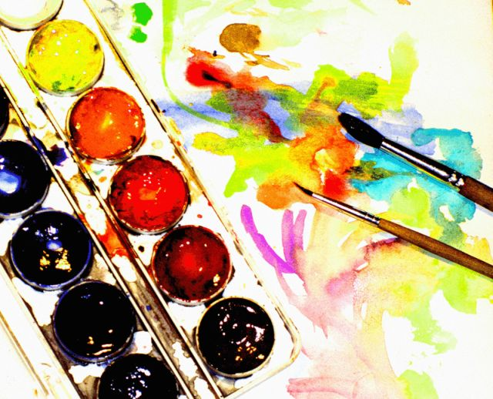

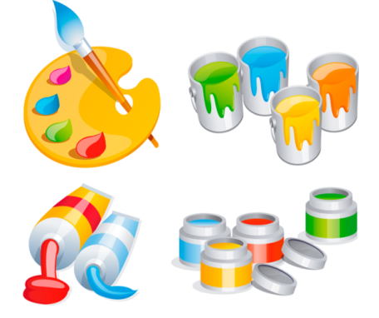

Ответ :_______

Ответ :_______

Ответ :_______

Задание№3. Выбери русские головные уборы. Запиши нужные цифры в ответ.

1. 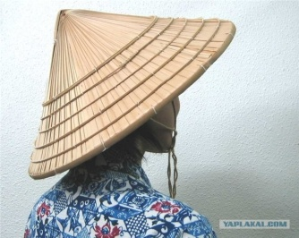

2. 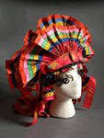

3. 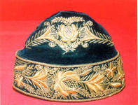

Ответ_______

Задание№4.Выбери сказочную, фантастическую птицу. Запиши номер в ответ.

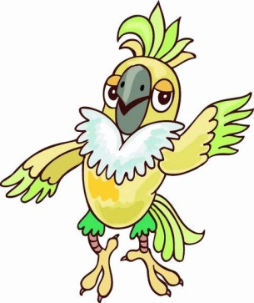
1. 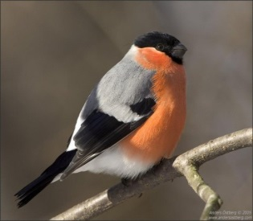 2.

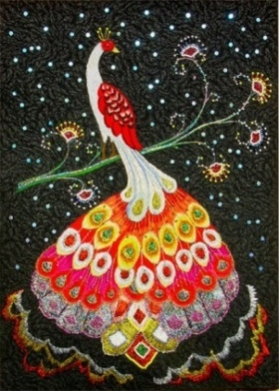
3. 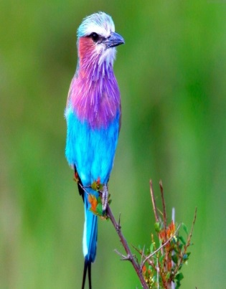 4.

Ответ_______

Задание № 5. Запиши названия художественных материалов под каждой картинкой.

Художественные материалы:
1.Пастель
2.Восковые мелки
3.Карандаши
4.Фломастеры

1


2

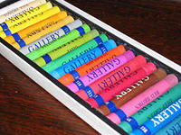
3

Задание № 6 . Выбери лишнее. Запиши ответ.

Ответ_______

Задание № 7. Запиши в таблицу нужные цвета

тихие | звонкие | другие

Синий, желтый, светло желтый, бирюзовый, красный, розовый, зеленый, оранжевый, белый, черный, коричневый.

Задание № 8. Создай выразительный образ из отпечатка твоей ладошки любым художественным материалом.

Задание № 9. Преврати любую букву в дом.

Описание ответов:
№1
Теплые - желтый, оранжевый, красный
Холодные - Синий, зеленый, розовый
№2
Акварель, масляные краски, гуашь
№3
1, 3
№4
4
№5
1 Восковые мелки
2 Фломастеры
3 Пастель
№6
3
№7
Тихие - светло желтый, бирюзовый, розовый
Звонкие - Синий, желтый, красный, зеленый, оранжевый, коричневый
Другие - белый, черный
№8
Критерии достижения планируемого результата
- Художественный материал выбран в соответствии с замыслом ребенка
- Композиция рисунка выполнена удачно .Изображение соответствует размеру листа, заполнен фон.
- Образ ладони выразительный

№9
Критерии достижения планируемого результата
- Образ буквы выразительный, похожий на дом
- Оригинальность замысла
- Композиция рисунка выполнена удачно .Изображение соответствует размеру листа, заполнен фон

2.Тестовые задания по изобразительному искусству.

1. Назовите основные цвета
а) красный, зеленый, синий.
б) лиловый, красный, зеленый.
в) красный, желтый, синий.
2. Выбери теплые цвета
а) оранжевый
б) фиолетовый
в) синий
3. Выбери холодные цвета
а) зеленый
б) белый
в) серый
4. Натюрморт – это (перевод с французского языка):
а) тематическая картина
б) группа неодушевленных предметов, объединенных в единую композицию по смыслу.
в) мертвая натура
5. Определите ахроматические цвета
а) черный, серый, фиолетовый.
б) красный, розовый, лиловый.
в) белый, серый, черный
6. Выбери виды ИЗО
а) живопись, графика, архитектура, ДПИ, скульптура.
б) графика, скульптура, линия, картина, ДПИ.
в) мозаика, композиция, силуэт, скульптура, архитектура.
7. Выбери жанры ИЗО
а) пейзаж, рассказ, батальный жанр.
б) натюрморт, портрет, пейзаж
в) портрет, бытовой жанр, стихотворение.
8. Определите виды скульптуры
а) пропорция.
б) рельеф.
в) композиция.
9. Орнамент – это…
а) цветовые пятна, произвольно нанесенные на лист.
б) хаотическое изображение элементов.
в) ритмически расположенные элементы.
10. Под словом интерьер понимаем:
а) изображение внутреннего помещения здания.
б) изображение вещей.
в) изображение внешнего пространства.
12. Способ печатания, при котором рисунок от руки наносят разноцветными красками, называют:
а) шрифт.
б) монотипия.
в) график.
13. Мастера, изготавливающего изделия из металлов, называют:
а) дизайнер.
б) график.
в) ювелир.
14. Подбор, группировка и последовательность в изображении предметов называют:
а) изображение.
б) композиция.
в) картина.
15. Определите, как называют мастера, изготавливающего элементы из глины:
а) скульптор.
б) архитектор.
в) пейзажист.
16. Перечисли узоры, изображаемые на текемете и сырмаке:
а) гвоздика.
б) бутон.
в) бараний рог.
17. Выбери виды орнамента:
а) узор
б) растительный
в) в круге
18. Выбери типы орнаменты:
а) в полосе
б) солярный
в) зооморфный
19. Выбери общее сочетание цветов в картине – это…
а) изображение
б) насыщенность
в) колорит
20. Назови составные цвета.
а) красный, синий, желтый.
б) оранжевый, зеленый, фиолетовый.
в) светло-красный, темно-голубой, светло-коричневый.

Ключ
1. Назовите основные цвета
в) красный, желтый, синий.
2. Выбери теплые цвета
а) оранжевый
3. Выбери холодные цвета
а) зеленый
4. Натюрморт – это (перевод с французского языка):
в) мертвая натура
5. Определите ахроматические цвета
в) белый, серый, черный
6. Выбери виды ИЗО
а) живопись, графика, архитектура, ДПИ, скульптура.
7. Выбери жанры ИЗО
б) натюрморт, портрет, пейзаж
8. Определите виды скульптуры
б) рельеф.
9. Орнамент – это…
в) ритмически расположенные элементы.
10. Что мы понимаем под словом интерьер:
а) изображение внутреннего помещения здания
11. Способ печатания, при котором рисунок от руки наносят разноцветными красками, называют:
б) монотипия.
12. Мастера, изготавливающего изделия из металлов, называют:
в) ювелир.
13. Подбор, группировка и последовательность в изображении предметов называют:
б) композиция.
14. Определите, как называют мастера, изготавливающего элементы из глины:
а) скульптор.
15. Перечисли узоры, изображаемые на текемете и сырмаке:
в) бараний рог.
16. Выбери виды орнамента:
б) растительный
17. Выбери типы орнаменты:
а) в полосе
18. Выбери общее сочетание цветов в картине – это…
в) колорит
19. Назови составные цвета.
б) оранжевый, зеленый, фиолетовый.

3.Тестовые задания по изобразительному искусству.

1.К изобразительным искусствам относятся:
а) скульптура, архитектура, пейзаж, живопись.
б) искусство, натюрморт, живопись, графика.
в) живопись, графика, скульптура, монументальное искусство.
2. К неизобразительным искусствам относятся:
а) архитектура, декоративно - прикладное искусства.
б) портрет, архитектура.
в) скульптура, живопись.
3. Гармоничное сочетание, взаимосвязь, тональное объединение различных цветов в картине называют:
а) цвет
б) колорит
в) изображение
4. Цвет, в котором присутствуют оттенки желтого, оранжевого, красного цветов, называют:
а) теплым
б) светом
в) бликом
5. Цвет, в котором содержатся оттенки голубого, синего, фиолетового цветов, называют:
а) лиловым
б) теплым
в) холодным
6. Прием, при котором краски накладываются очень густо, почти не разбавляя водой, называют:
а) декорационная живопись (эскизы костюмов).
б) пастозная живопись
в) мозаика
7. Прием, в котором акварельные краски накладываются постепенно, прозрачными слоями называют:
а) Техника «лессировка»
б) коллаж
в) темпера
8. Техника, при которой рисунок выполняется, с помощью нескольких различных художественных материалов называют:
а) гуашь
б) тон
в) смешанная техника
9. Это искусство вырезания и наклеивания на подготовленную основу элементов из цветной бумаги называют:
а) картон
б) аппликация
в) коллаж

10. Цвета, которые расположены в цветовом круге друг напротив друга, называют:
а) контрастные цвета
б) составные цвета
в) одинаковые цвета
11. Интенсивность и яркость цвета называют:
а) отблеск
б) тень
в) оттенок
12. Художественное произведение с изображением животных называют:
а) бытовой жанр
б) анималистический жанр
в) жанр марины
13. Изображение человека с передачей его характера, а иногда и настроения, называют:
а) портрет
б) учитель
в) строитель
14. Симметрия (от греческого « symmetria») называют:
а) штрих
б) линия
в) соразмерность
15. «Аппликация» в переводе с латинского означает…..
а) наклеивание
б) прикладывание
в) приклеивание
16. Техника царапанья (от фрацузского grater - скрести) называют:
а) граттаж
б) линогравюра
в) фреска
17. Посвящен темам войны и военной жизни называют:
а) жанр портрета
б) исторический жанр
в) батальный жанр
18. Художественное произведение, которое создается с помощью красок, наносимых на плоскость, называют:
а) графика
б) декоративно-прикладное искусство
в) живопись
19. Композиция из цветов и природных материалов называют:
а) икебана
б) панно
в) фреска (на стенах, потолке зданий)

Ключ

- К изобразительным искусствам относятся:
в) живопись, графика, скульптура, монументальное искусство.
2. К неизобразительным искусствам относятся:
а) архитектура, декоративно - прикладное искусства.
3. Гармоничное сочетание, взаимосвязь, тональное объединение различных цветов в картине называют:
б) колорит
4. Цвет, в котором присутствуют оттенки желтого, оранжевого, красного цветов, называют:
а) теплым
5. Цвет, в котором содержатся оттенки голубого, синего, фиолетового цветов, называют:
в) холодным
6. Прием, при котором краски накладываются очень густо, почти не разбавляя водой, называют:
б) пастозная живопись
7. Прием, в котором акварельные краски накладываются постепенно, прозрачными слоями называют:
а) Техника «лессировка»
8. Техника, при которой рисунок выполняется, с помощью нескольких различных художественных материалов называют:
в) смешанная техника
9. Это искусство вырезания и наклеивания на подготовленную основу элементов из цветной бумаги называют:
б) аппликация
10. Цвета, которые расположены в цветовом круге друг напротив друга, называют:
а) контрастные цвета
11. Интенсивность и яркость цвета называют:
в) оттенок
12. Художественное произведение с изображением животных называют:
б) анималистический жанр
13. Изображение человека с передачей его характера, а иногда и настроения, называют:
а) портрет
14. Симметрия от греческого «symme tria» называют:
в) соразмерность
15. «Аппликация» в переводе с латинского означает….
б) прикладывание
16. Техника царапанья (от фрацузского grater - скрести) называют:
а) граттаж
17. Посвящен темам войны и военной жизни называют:
в) батальный жанр
18. Художественное произведение, которое создается с помощью красок, наносимых на плоскость, называют:
в) живопись
19. Композиция из цветов и природных материалов называют
а) икебана12

4.Задания
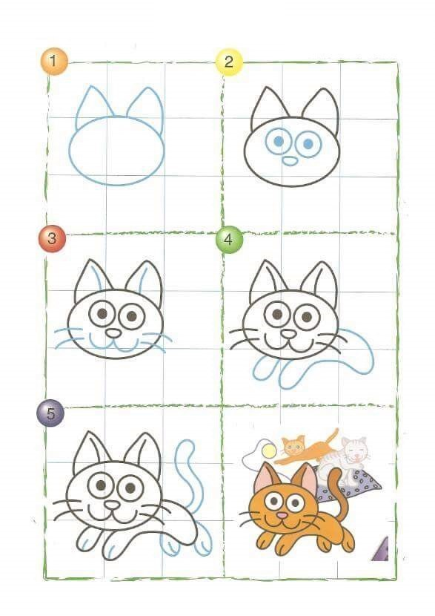

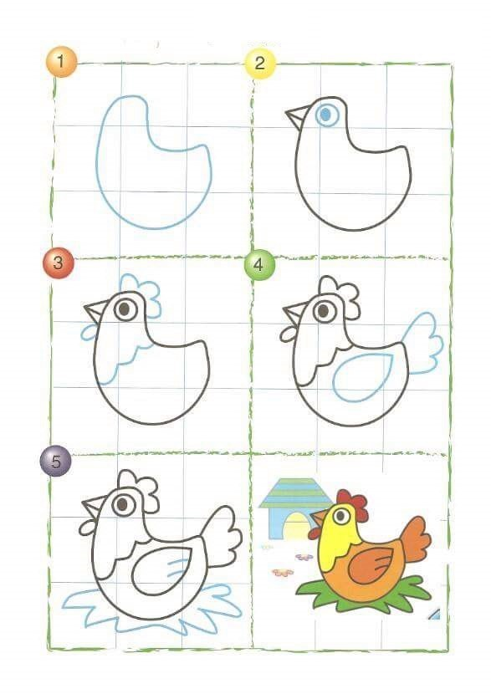

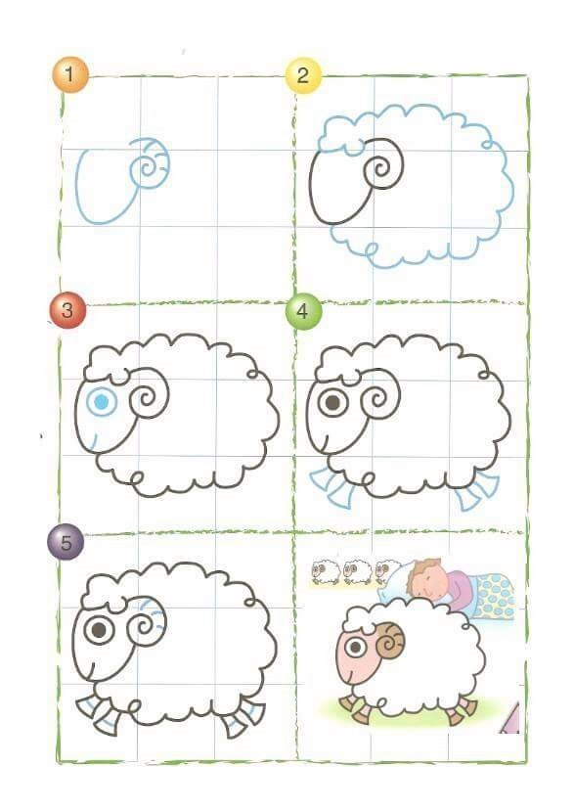

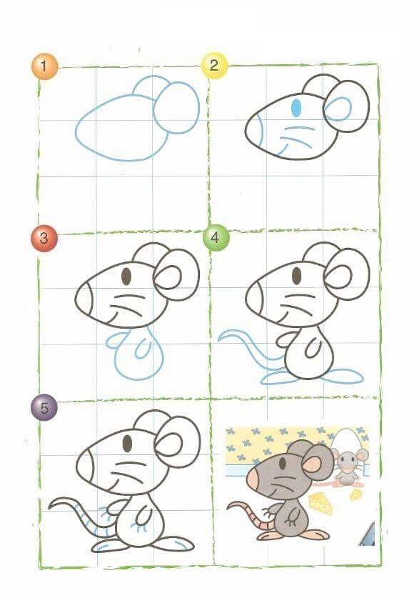
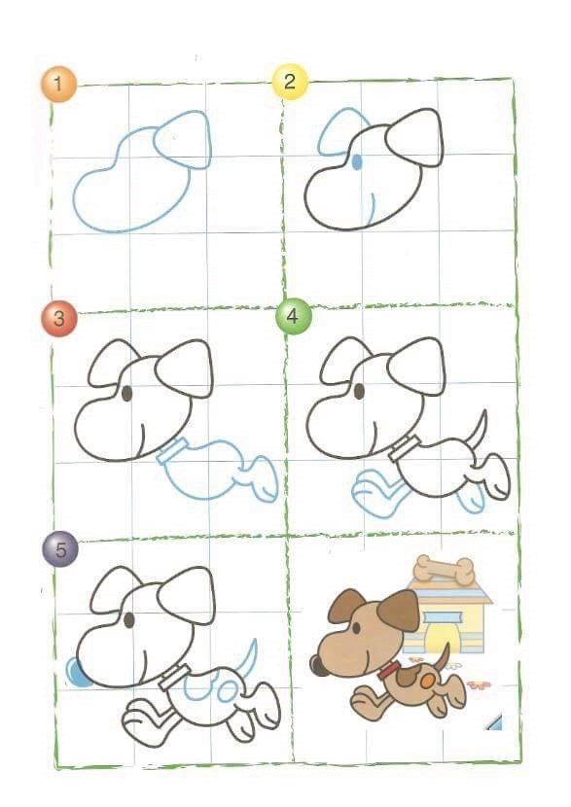

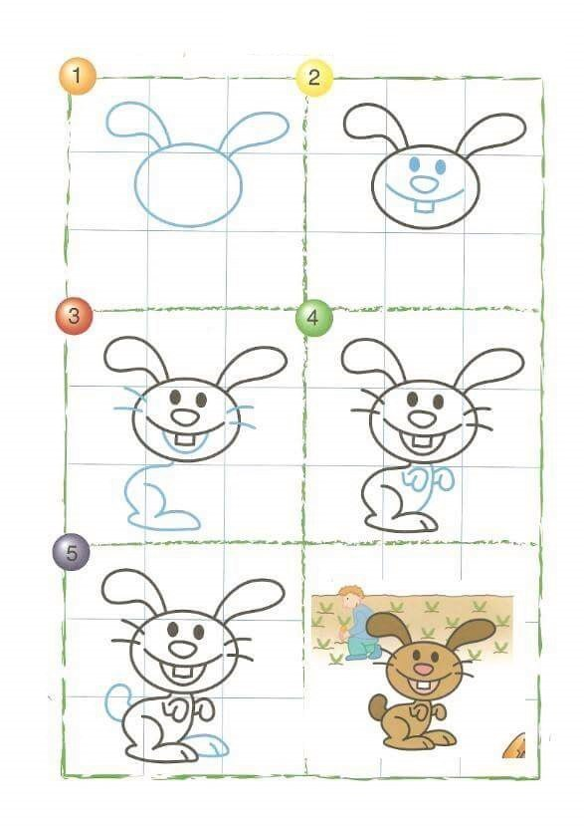

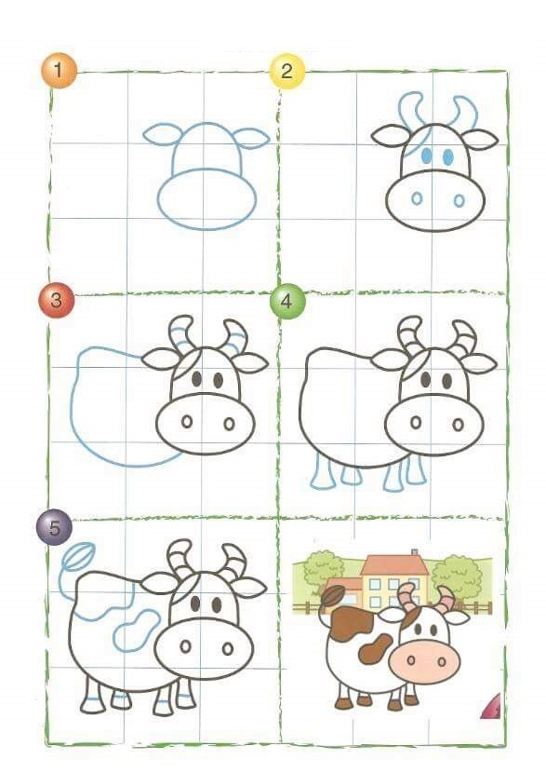

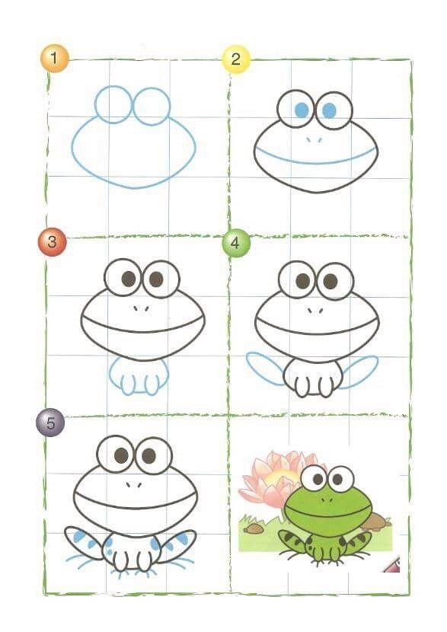

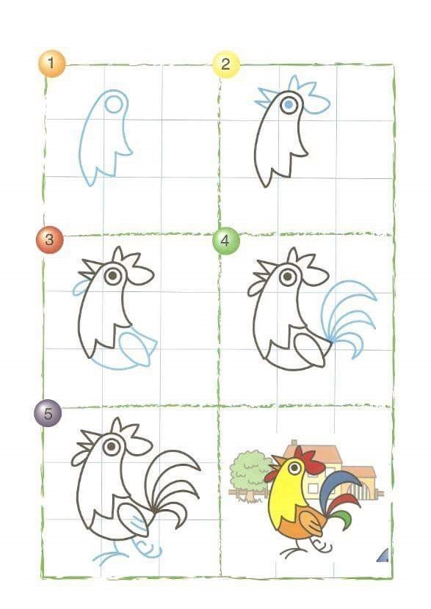

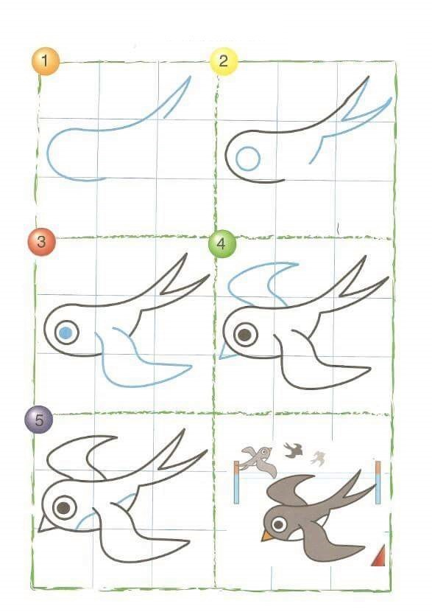

5.«Разноцветная лесенка»
Вариант 1
Для занятия вам потребуется 5 разноцветных карточек.
Ребенок должен в течение 10 секунд внимательно посмотреть и запомнить последовательность цветов. После этого карточки закрываются листом бумаги. Вы просите ребенка закрыть глаза и мысленно представить себе, как были расположены карточки. Затем ребенок должен перечислить, как располагались цвета друг за другом. Ответ сверяется с исходным образцом.

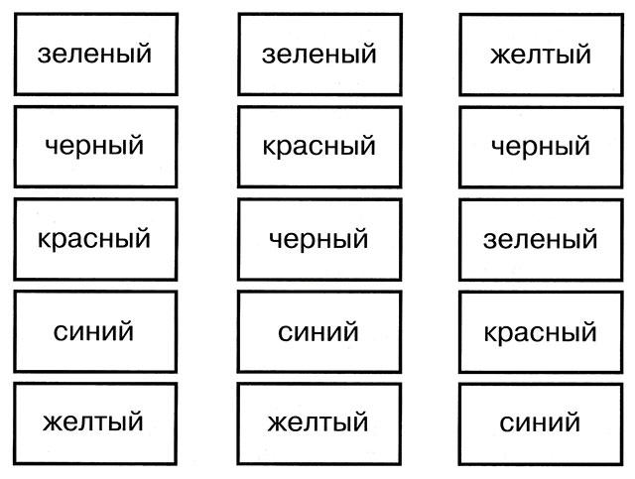

6.Найди на картинке максимальное количество фруктов и ягод круглой формы.
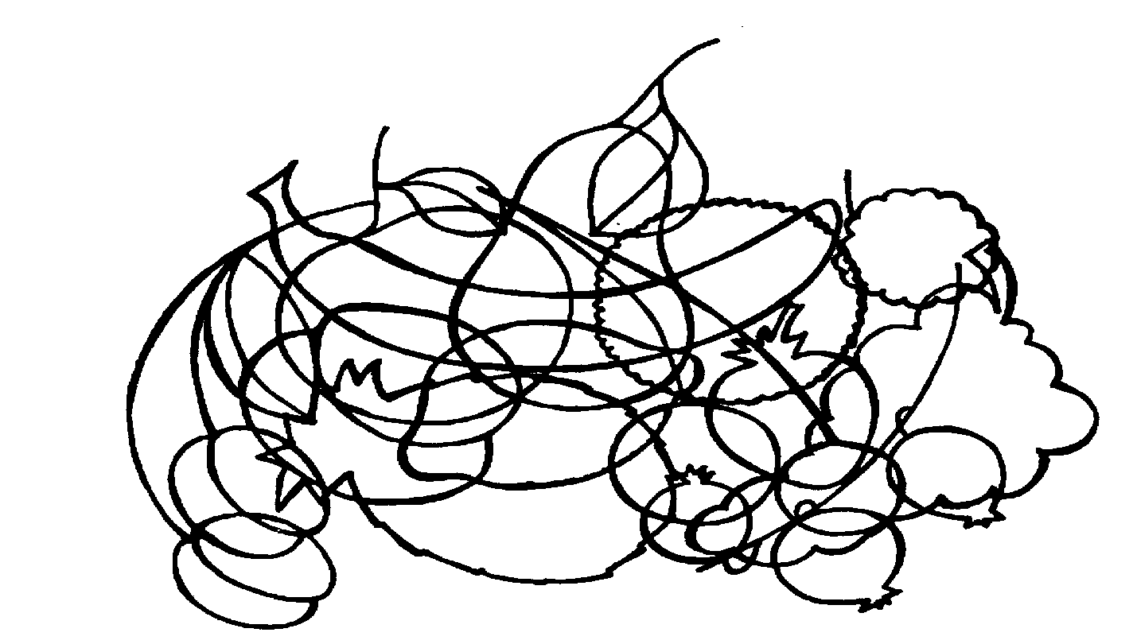
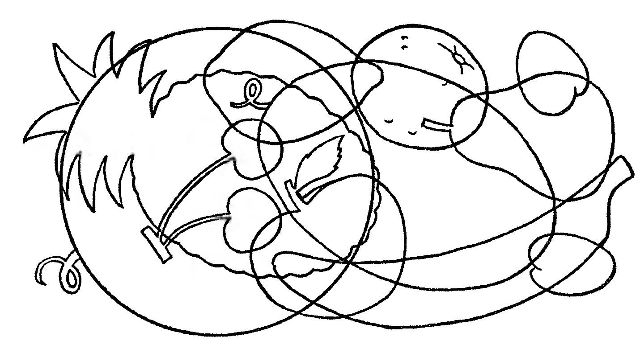

7.Задания – опознание изображений.

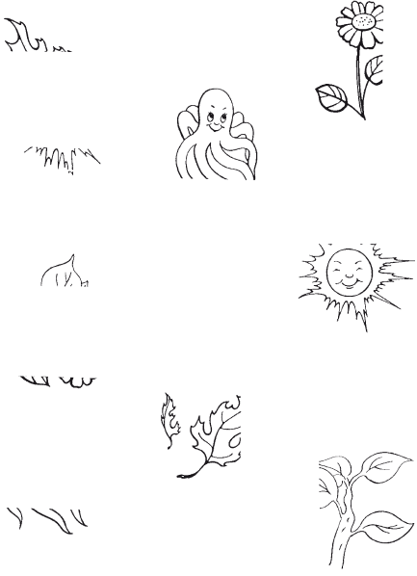

8. Дорисуй линии и фигуры так, чтобы получился волшебный лес со своими обитателями.
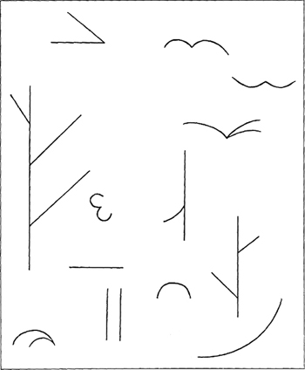

9. Посмотри внимательно на каждую кляксу и подумай, на что она похожа. Попробуй дорисовать.
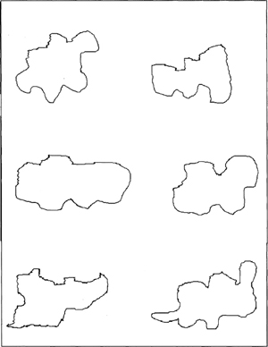

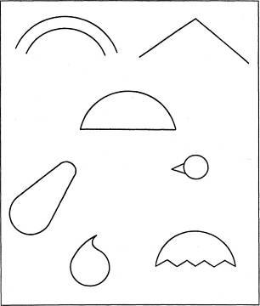

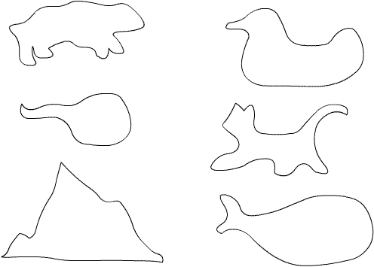

10. Попробуйте нарисовать что-то интересное, используя данные фигуры.
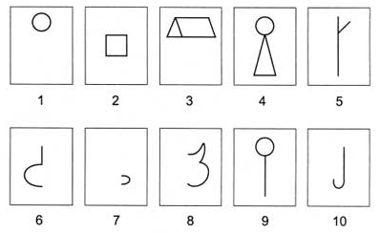

11.«Дорисуй картинку». В этом задании нужно придумать, на что похож рисунок, дорисовать его и раскрасить по-своему.

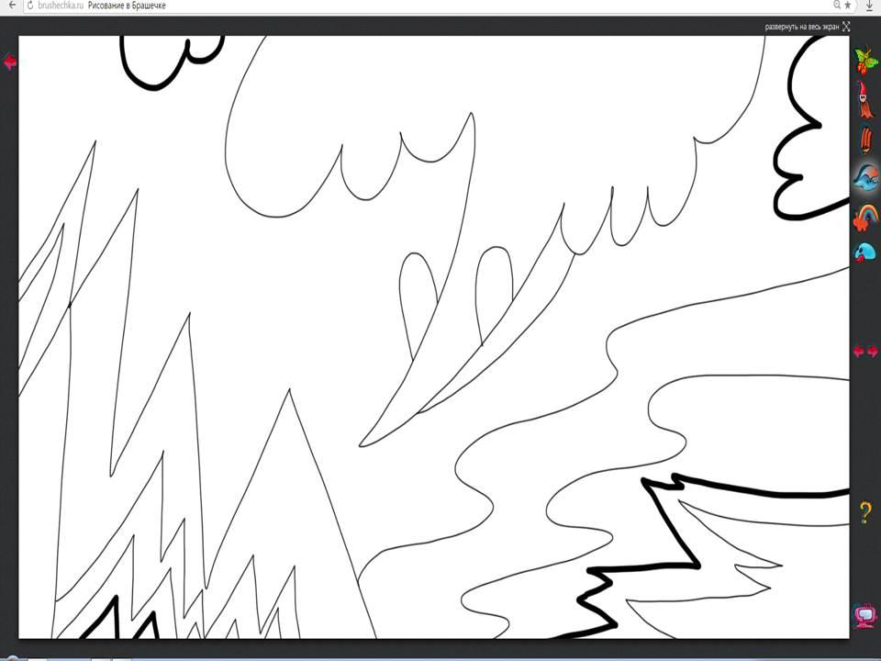

12. Диктант
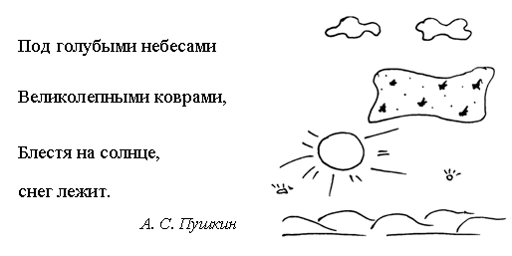

У лукоморья дуб зелёный; Златая цепь на дубе том: И днём и ночью кот учёный. Всё ходит по цепи кругом

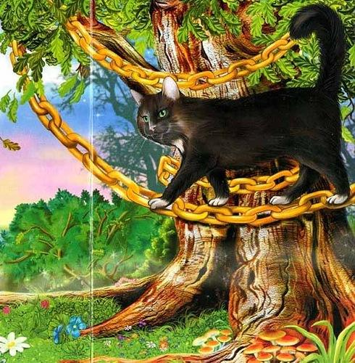

13. Раскрась рисунки согласно времени года.
1.
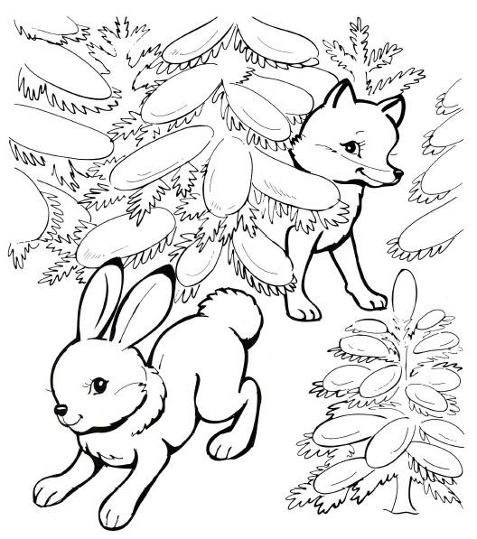

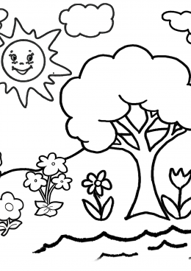

3.
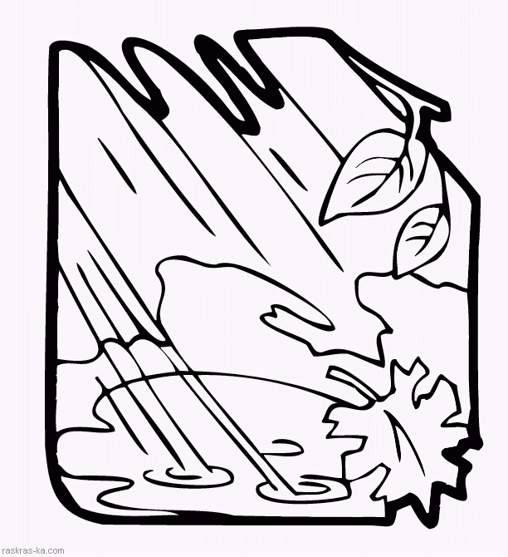

4.

.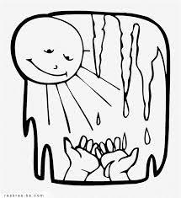

14. Подбери цвета для осеннего листка в соответствии со строчками стихотворения А.С. Пушкина:
Унылая пора! Очей очарованье!
Приятна мне твоя прощальная краса –
Люблю я пышной природы увяданье,
В багрец и золото одетые леса.
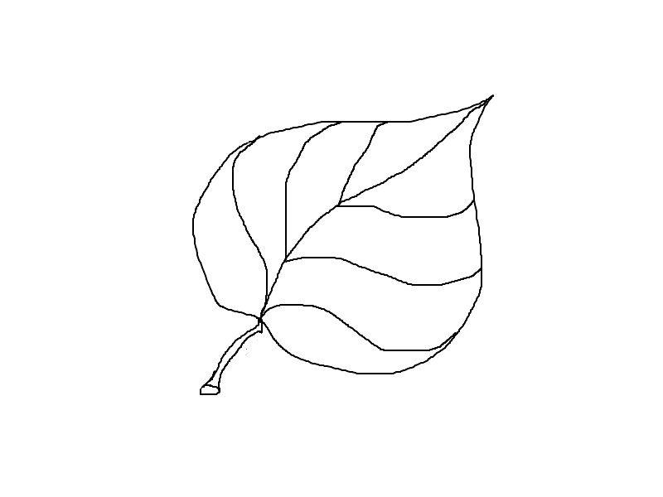
15. Упражнение: «Нарисуй по рассказу»
Задание: Прослушай рассказ и нарисуй рисунок, точно отражающий его содержание.
В воскресенье слепил я трех замечательных снеговиков. Слепил их из комков снега. Один получился большой, другой - поменьше, а третий - совсем крохотный. Руки первого и второго - снежные комки, а у третьего - из сучков. Вместо носа вставлены морковки. Глаза из угольков.

16.Задание «Угадай, ответь и нарисуй»

Угадай загадки:
Свою косичку без опаски она обмакивает в краски.
Потом окрашенной косичкой в альбоме водит по страничке.

Он признался ножу: «Без работы я лежу.
Построгай меня, дружок, чтобы я трудиться мог».

А теперь попробуй придумать и нарисовать про них сказку, которая включает их характеристику.

17.Задание «Кроссворд с рисунком»

Попробуй ответить на вопросы:
1. Резкое различие, противоположность двух величин: размера, цвета (светлого и темного, теплого и холодного), движения и т.д. из 8 букв.
2. Узор, построенный на повторении и сочетании элементов из 8 букв.
3. Название народного промысла из 7 букв.
4. Рисунок с натуры с целью сбора материала для композиции из 10 букв.
5. Вид изобразительного искусства из 7 букв.
6. Общие очертания изображаемой фигуры или предмета в виде плоского цветного пятна без прорисовывания деталей внутри контура из 6 букв.
7. Название народного промысла из 10 букв.
А теперь все это оформи в виде красивого кроссворда с подходящим рисунком.

18.Задание «Составление сюжета»

Нарисуй разные сюжеты, содержащие следующее:

- Мальчик, вертолет, лесная опушка;
- Девочка, коляска, магазин, старушка;
- Велосипед, горка, речка, корова;
- Кукла, машина, собачка, Вова;
- Солнце, дерево, речка, старик;
- Кораблик, птицы, русалка, матрос;
- Парта, девочки, книга, Маша;
- Рыба, удочки, дядя Саша, собачка;
- Таня, мячик, скакалка, дворик;
- Самосвал, мячик, школа, забор;
- Зоопарк, Катя, книга, дерево;
- Еда, мама, поле, цветы;
- Пчелы, дом, люди, огород;
- Лес, звери, грибы, опушка;
- Бабочки, трава, забор, кувшин;
- Кастрюля, ложки, скамейка, пенек
В конце работы дай название каждому сюжету.

19. Упражнение «Составь цветок»

Попробуй составить фантастический цветок из цветной бумаги способом аппликации. Придумай название этого цветка и напиши краткую ее характеристику.

20.Игра-упражнение «Цвета радуги»

Прочти внимательно стихотворение Т. Белозерова «На радуге»:
Не во сне, а наяву – что же здесь такого?
Я на радуге живу, в домике лиловом.
Выбегаю поутру в бежевых сапожках,
Ем в сиреневом бору алую морошку.
С листьев падает роса в темно-синей чаще,
Филин желтые глаза на меня таращит.
Там, где свищут соловьи в закоулках бора,
Пробираются ручьи к розовым озерам,
Машет белка за кустом фиолетовым хвостом,
Белорыбицы плывут под вишневый мостик…
Я на радуге живу, приходите в гости!
Какие цвета упоминаются в стихотворении? Запиши эти цвета.
А теперь попробуй составить эти цвета на палитре.

21.Словесное сложение

Отгадайте слова-слагаемые и получите слово-сумму из области изобразительного искусства..

Настольная игра + Единица наследственного материала = Французский живописец 19 века Г _ _ _ _
(Го + Ген = Гоген.)
Воронье слово + Густые водоросли = Произведение живописи К _ _ _ _ _ _
(Кар + Тина = Картина.)
Нота + Краска для письма и рисования = Подрисовка для исправления рисунка или
фотографии Р _ _ _ _ _
(Ре + Тушь = Ретушь.)
Марка нашего самолёта + Команда собаке = Вид спереди А _ _ _ _
(Ан + Фас = Анфас.)
Несчастливая судьба + Глаз = Причудливый стиль в искусстве Р _ _ _ _ _
(Рок + Око = Рококо.)
Крик вороны + Основание предмета = Горизонтальный выступ на стене К _ _ _ _ _
(Кар + Низ = Карниз.)
Дискотека позапрошлого века + Место для ставки = Младший брат лоджии Б _ _ _ _ _
(Бал + Кон = Балкон.)
Низ русской печки + Крутящийся стержень = Помещение под первым этажом П _ _ _ _ _
(Под + Вал = Подвал.)

22.Художественные омонимы

Отгадайте слово, имеющее два разных значения.

Не только самая крупная денежная единица Древней Греции, Египта, Вавилона, Персии, но и выдающиеся способности деятеля искусства.
(Талант.)
Не только часть руки, но и инструмент художника.
(Кисть.)
Не только слой почвы, но и первый слой краски на холсте.
(Грунт.)
Не только единица уровня громкости звука, но и задний план картины.
(Фон.)
Не только часть акта в драме, но и произведение живописи.
(Картина.)
Не только линия, дающая наглядное представление о характере изменения функции, но и художник.
(График.)
Не только возвращение к власти королевской династии, но и восстановление картин.
(Реставрация.)
Не только чудаковатый человек, но и подлинник художественного произведения.
(Оригинал.)
Не только музыкальная пьеса с прихотливым мелодическим рисунком, но и сложный узорчатый орнамент из геометрических фигур и стилизованных листьев, сложившийся в искусстве мусульманских стран.
(Арабеска.)
Не только характер, нрав и темперамент человека, но и реальные объекты действительности, которые художник непосредственно наблюдает при их изображении.
(Натура.)
Не только приставка для образования наименований дольных единиц, в сто раз меньших исходных, но и имя великого итальянского живописца и архитектора эпохи Возрождения - Рафаэля.
(Санти... - Санти.)

Не только спортсмен, делающий промахи в стрельбе, в играх с мячом и шайбой, но и плохо рисующий художник.
(Мазила.)
Не только историческое селение в Италии, около которого Наполеон одержал одну из своих побед, но и чёрный с серым отливом цвет.
(Маренго.)
Не только город в Уругвае, но и мексиканский живописец и общественный деятель 19-20 вв.
(Ривера - Ривера Диего.)
Не только внутренняя часть стебля и корня высших растений, но и вертикально стоящий каменный столб или плита (надгробная, мемориальная) с надписью или живописным изображением.
(Стела.)
Не только строй военнослужащих, но и архитектурно обработанная круглая в сечении вертикальная опора.
(Колонна.)
Не только верхняя часть стопы, но дугообразное перекрытие, соединяющее стены, или покрытие сооружений выпуклой формы.
(Свод.)
Не только швейная принадлежность, но и острый шпиль здания.
(Игла.)
Не только участок железнодорожного пути между двумя станциями, но и расстояние между соседними опорами, поддерживающими перекрытия зданий и мостов.
(Пролёт.)
Не только болезненное недовольство чем-либо в себе самом, но и группа зданий, сооружений единого назначения.
(Комплекс.)
Не только отрасль геологии, изучающая структуру земной коры в связи с её движениями и деформациями, но и сочетание частей в одном стройном целом, композиция.
(Тектоника.)
Не только театральный светильник, но и обращённая книзу поверхность потолочной балки, арки, выносного карниза.
(Софит.)
Не только счёты в Древней Греции и Древнем Риме, но и верхняя плита капители колонны, полуколонны и пилястры в архитектурных ордерах.38
(Абак.)
Не только старинный головной убор замужней россиянки, но и полукруглая или килевидная закомара церковного здания.
(Кокошник.)
Не только самый красивый, душистый цветок, но и круглое окно с каменным переплётом в виде радиальных лучей в центре фасада романских и готических построек 12-15 веков.
(Роза.)
Не только назойливое насекомое, но и чешский художник 19-20 вв., один из создателей стиля модерн.
(Муха - Муха Альфонс.)
Не только город во Франции, но и российский архитектор.
(Бове - Бове Осип Иванович.)
Не только плавность, изящество движений в танце, но и другое название скульптуры, как вида изобразительного искусства.
(Пластика.)
Не только один из парных плоских передних зубов, но и инструмент скульптора.
(Резец.)
Не только абажур светильника, но и потолок, украшенный живописью или лепниной.
(Плафон.)
Не только осветительный прибор, но и стеклянный просвет на крыше, а также остеклённый выступ в здании.
(Фонарь.)
Не только часть парашюта, но и часть здания церкви.
(Купол.)
Не только длинная женская накидка без рукавов, но и круглая в плане постройка, обычно увенчанная куполом.
(Ротонда.)
Не только перекладина, на которую вешают шторы, но и горизонтальный выступ, завершающий стену здания.
(Карниз.)
Не только металлическая часть электрической лампочки, но и лежащая на фундаменте нижняя утолщённая часть стены, сооружения, колонны, памятника.
(Цоколь.)

Не только музыкальный звук определённой высоты, но и российский архитектор 18-19 вв., создатель «русско-византийского» стиля.
(Тон - Тон Константин Андреевич.)
Не только документ, дающий право на обыск в квартире подозреваемого, но и определённое сочетание несущих и несомых частей стоечно-балочной конструкции.
(Ордер.)

23.Поэтапное рисование открыткик 9 мая, ко Дню Победы!!
1.Начнём рисование, с цифры 9, как на рисунке
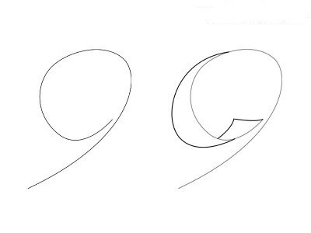
2.теперь, нарисуем объем цифры и цветы незабудки
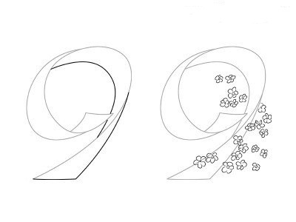
3.дорисуем стебель цветков и листья.

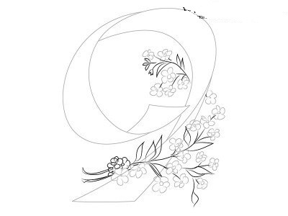

4.рисуем полоски на цифре

5.можно нарисовать салют


6.последние штрихи, нашего рисунка

7.ну а теперь, можно и расрасить цветными карандашами или красками.



